CATIA静默安装方法

要实现CATIA R2018x的静默安装，需要按照如下步骤进行：

1. 生成静默按照所需要的文件

选择一台机器，执行图形界面安装，包括GA和相应的补丁FP1944。在这里，主要是选定以后静默安装所需要的“安装路径和CATIA模块”，以及其他一些基本设置。在完成安装后，在CATIA安装路径下，可以看到如下两个文件：

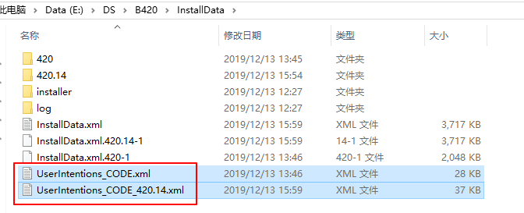

其中，UserIntentions_CODE.xml是安装GA时需要的，UserIntentions_CODE_420.14.xml是安装FP1944时需要的。

1. 在得到上述两个文件后，介质准备如下，使用install.bat可以实现静默安装：

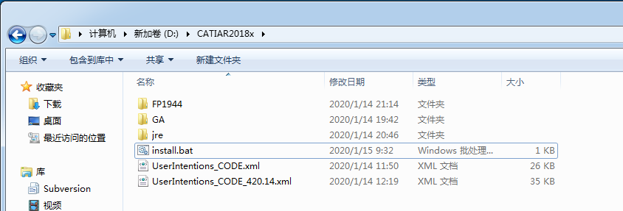

其中批处理install.bat文件的内容，可根据具体介质的目录结构，修改相应内容，在这里jre的安装也包含在内了：

@echo off

echo "Start JRE x64 Install"

D:\jre\jre-8u152-windows-x64.exe /s /L D:\jre\x64_setup.log REMOVEOUTOFDATEJRES=0

echo "Finish JRE x64 Instal"

echo "Start JRE x86 Instal"

D:\jre\jre-8u152-windows-i586.exe /s /L D:\jre\x86_setup.log REMOVEOUTOFDATEJRES=0

echo "Finish JRE x86 Install"

echo "Start CATIA R2018x GA Installation"

D:\GA\5\3DEXPERIENCE_NativeApps\1\StartTUI.exe --silent D:\UserIntentions_CODE.xml --xmlreport D:\GA\Report-GA.xml

echo "Finish GA Install"

echo "Start CATIA R2018x FP1944 Installation"

D:\FP1944\1\StartTUI.exe --silent D:\UserIntentions_CODE_420.14.xml --xmlreport D:\FP1944\Report-1944.xml

echo "Finish FP1944 Install"

echo "Finish all Installation!"

pause

1. 对于上述使用的那两个xml文件，只可以修改其中的安装路径，其他内容不要修改，否则会产生无法预测的问题。